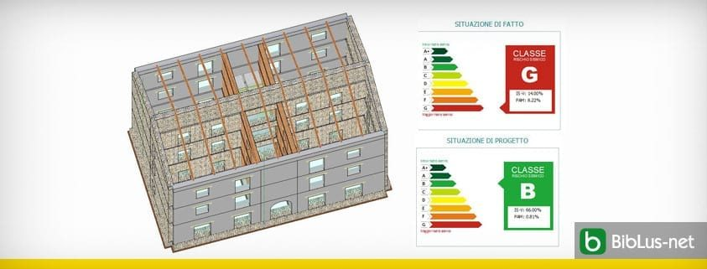

Riqualificazione sismica di un edificio in muratura con sisma bonus, ecco un esempio pratico, dall’analisi fino alla definizione degli interventi e alla classificazione sismica

Premessa
Oggetto del presente articolo è il progetto di intervento di miglioramento sismico di un edificio esistente in muratura. L’intervento ha la finalità di migliorare la capacità della struttura sfruttando anche le detrazioni fiscali previste dal Sisma Bonus. Di seguito vengono illustrate e commentate le varie fasi del progetto sviluppato mediante il software …………………….

Descrizione dell’opera
L’opera oggetto dello studio è un edificio in muratura realizzato negli anni 50 nel comune di Bologna. Esso è destinato a civile abitazione, solo al piano terra i locali sono adibiti ad attività commerciali. L’edificio presenta le tipiche caratteristiche degli edifici in muratura dell’epoca, con mura perimetrali ed un solo muro di spina centrale. I solai sono in legno come anche la copertura. La configurazione dell’edificio è piuttosto regolare con fori allineati in verticale. Di seguito si riportano delle immagini della struttura, la carpenteria tipo dei primi 2 livelli e una tabella descrittiva delle caratteristiche della struttura.
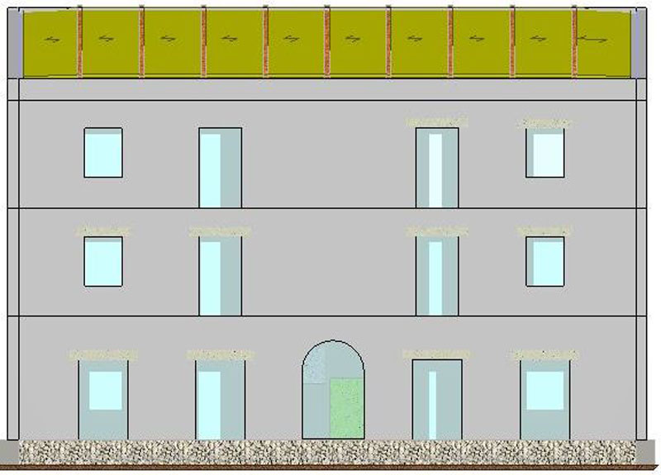
Prospetto Anteriore
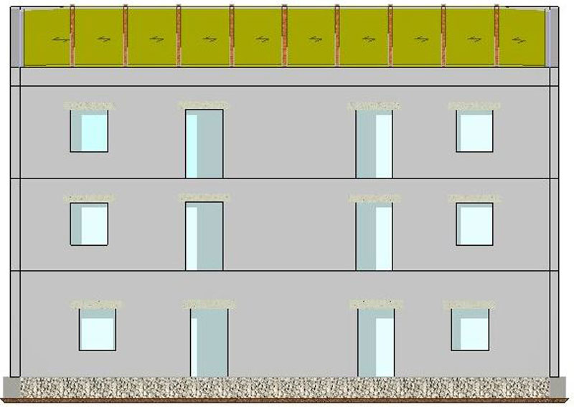
Prospetto posteriore
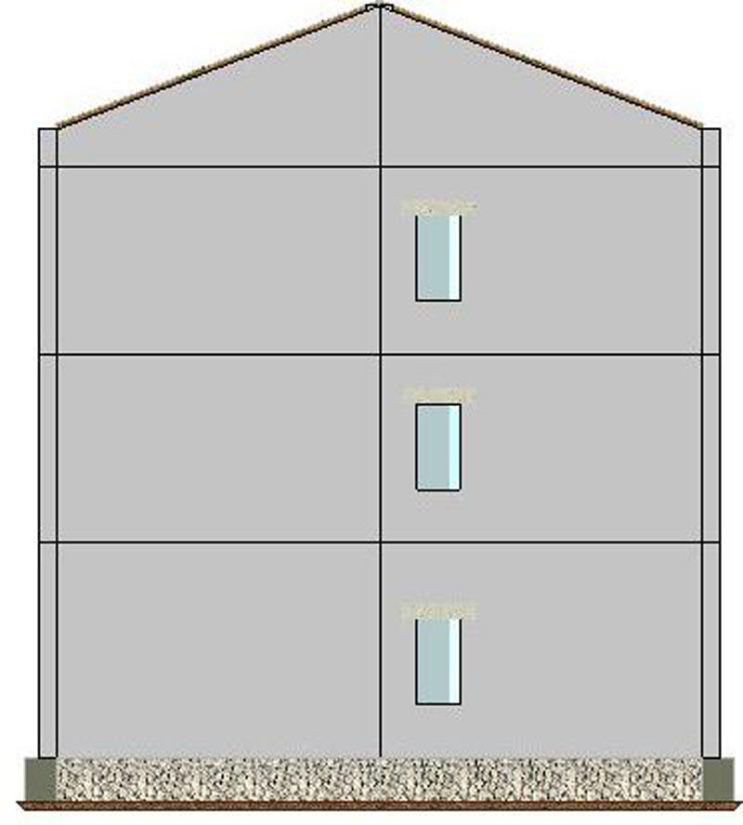
Prospetto Laterale
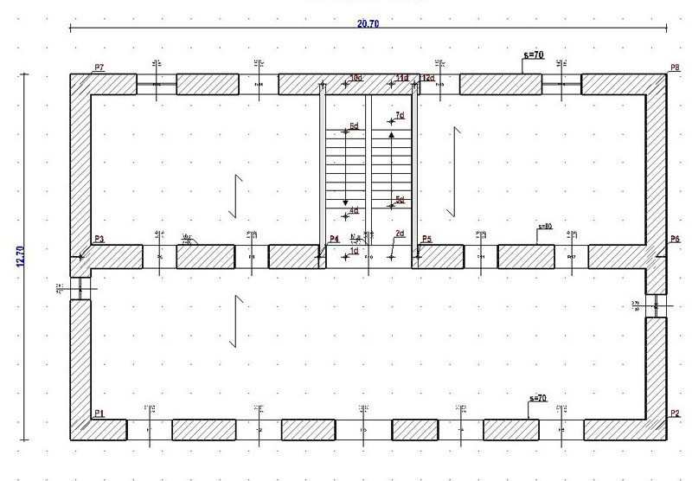
Carpenteria Piano Primo e Secondo
Tipologia Struttura |  | Muratura portante
Dimensioni in Pianta |  | 20,7 x 12,7
Altezza Interpiano |  | piano terra |  | piano primo | piano secondo |  | copertura
 |  | 4m |  | 3,5m | 3,5m |  | 0,7/3,00m
Spessore Muri |  | 70/80 |  | 60/70 | 50/60 |  | 50
Solai | piano 1 e 2 |  | solaio in legno per civile abitazione |  |  | Peso proprio G1 |  | 600 [N/m²]
 |  |  |  |  |  | Sovraccarico Permanente G2 |  | 2360 [N/m²]
 |  |  |  |  |  | Sovraccarico Variabile Q |  | 2000 [N/m²]
 | sottotetto |  | solaio in legno per sottotetti accessibili per sola manutenzione |  |  | Peso proprio G1 |  | 600 [N/m²]
 |  |  |  |  |  | Sovraccarico Permanente G2 |  | 1360 [N/m²]
 |  |  |  |  |  | Sovraccarico Variabile Q |  | 500 [N/m²]
 | copertura |  | solaio in legno per coperture accessibili per sola manutenzione |  |  | Peso proprio G1 |  | 600 [N/m²]
 |  |  |  |  |  | Sovraccarico Permanente G2 |  | 600 [N/m²]
 |  |  |  |  |  | Sovraccarico Variabile Q |  | 500 [N/m²]
 |  |  |  |  |  | Carico da Neve |  | 839 [N/m²]

Normativa di riferimento
La verifica verrà eseguita in riferimento ad DM 17.01.2018 e per quanto non riportato in esso si farà riferimento alla Circolare n.617/2009.

Conoscenza della struttura
Il primo passo per l’analisi di un edificio esistente è quello di definire come è fatta la struttura per ciò che riguarda: il modello geometrico, le proprietà dei materiali, i dettagli costruttivi. In base al bagaglio di informazioni che si riesce ad ottenere da documentazioni e prove in situ si accederà ad uno dei tre livelli di conoscenza previsti dalla norma: LC1, LC2, LC3.
Dell’edificio in esame non si conosce nulla, pertanto è necessaria l’acquisizione completa delle informazioni mediante rilievo.
Dal rilievo infatti, si rileveranno, la geometria della struttura, le caratteristiche dei materiali, la presenza di cordoli, la qualità delle connessioni dei paramenti murari etc.
Di seguito si riportano le tabelle della normativa per la definizione dei livelli di conoscenza.
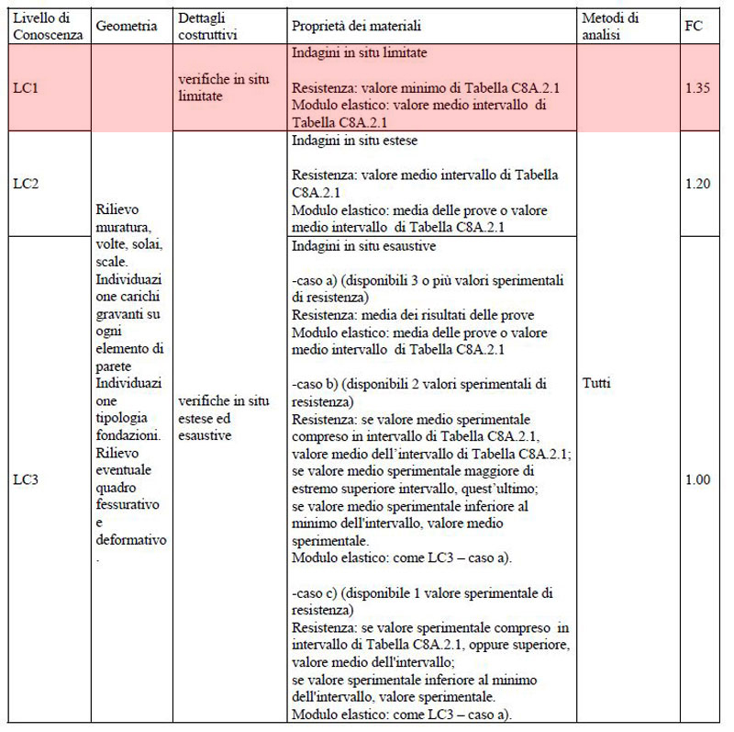
Tabella C8.A.1.1 – Livelli di Conoscenza per muratura

Per quantificare le prove si fa riferimento alla successiva indicazione normativa
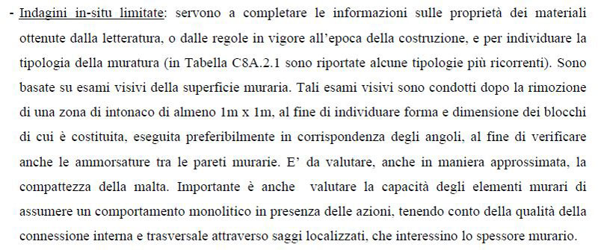
Quindi nel caso in esame, si decide di non eseguire prove sui materiali e pertanto ci si posizionerà in un livello di conoscenza LC1.
Per quanto riguarda le resistenze dei materiali ci si può riferire alla tabella C8.A.2.1:
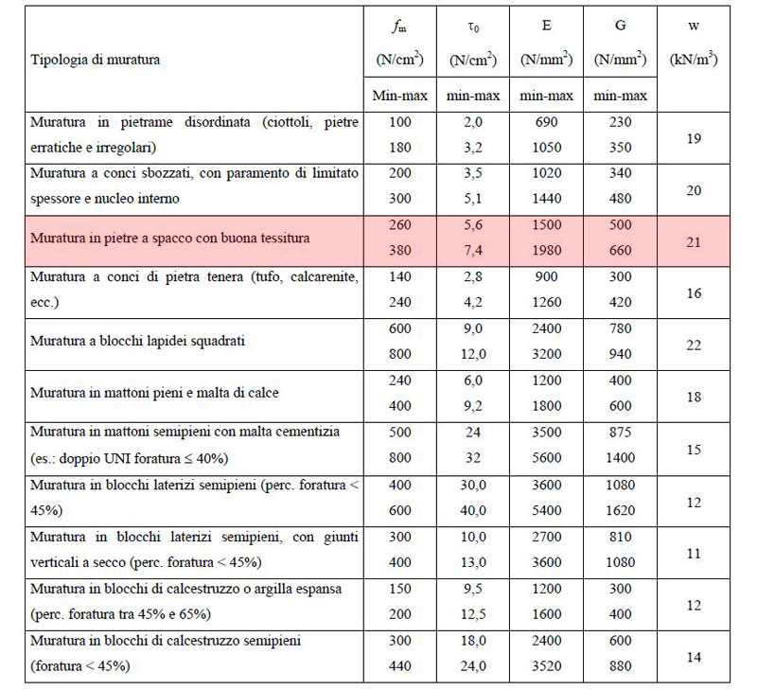
Tabella C8A.2.1 – Parametri meccanici per muratura esistente Il materiale della struttura in esame è riconducibile alla terza tipologia:

Muratura in pietre a spacco con buona tessitura
Siccome si è in LC1 si prenderanno come resistenze i valori minimi indicati nell’intervallo e come modulo elastico il valore medio, pertanto le resistenze saranno:
Muratura in pietra a spacco con buona tessitura:
Peso specifico | w | 21000 N/m³
Resistenza caratteristica a compressione | f_{m} | 2,60 N/mm²
Resistenza caratteristica a taglio senza compressione | _{τ0} | 0,056 N/mm²
Modulo Elastico | E | 1500 N/mm²
Fattore di Confidenza | FC | 1,35
Coefficiente parziale di sicurezza per combinazioni statiche | _{γm} | 2,5
Coefficiente parziale di sicurezza per combinazioni sismiche | _{γs} | 2
Resistenza di calcolo a compressione per combinazioni statiche [f_{cd}=f_{m}/(Fc*γ_{m})] | f_{cd} | 0,77 N/mm²
Resistenza di calcolo a compressione per combinazioni sismiche [f_{cd}=f_{m}/(Fc*γ_{s})] | f_{cd} | 0,96 N/mm²
All’interno di EdiLus-MU è possibile scegliere il livello di conoscenza da un apposito menu. Effettuata questa scelta, in automatico il software acquisisce il fattore di confidenza, e nella tabella per la scelta del materiale, si settano i dati già per il Livello di Conoscenza scelto. Ad esempio nel caso di LC1 i valori del modulo Elastico sono i valori medi e per le resistenze i valori minimi, come si evince dalle immagini sottostanti.
Menù per la scelta del Livello di Conoscenza
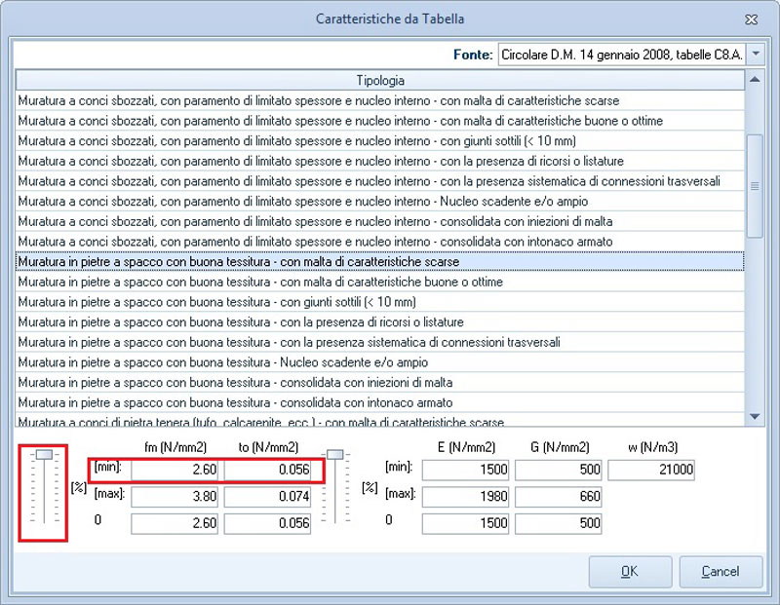
Scelta del tipo di materiale
Dati Sismici I dati di analisi sismica sono i seguenti (comune di Bologna):
Accelerazione del sito | Ag/g = 0,1668
Classe d’Uso | II
Terreno prevalente | B
Categoria topografica | T1
Per la struttura si esegue un’analisi lineare con utilizzo del fattore di struttura q. Il fattore di struttura viene scelto in base alle indicazione della Circolare punto C.8.7.1.2:
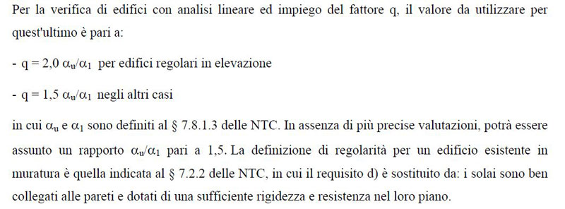
Nel caso in esame siccome la struttura è “non regolare” in pianta in quanto i solai non sono infinitamente rigidi nel piano, e non regolare in elevazione, il fattore di struttura sarà:
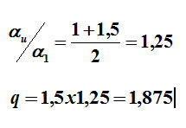

Analisi dello Stato di fatto
Ricostruito il modello geometrico e dei carichi, definito il livello di conoscenza e i dati sui materiali, si può passare all’anali dello stato di fatto. Il modello alla base di EdiLus-MU prevede una schematizzazione a shell dell’intera struttura. Questo consente di portare in conto tutti gli aspetti che caratterizzano un edificio esistente: fori sfalsati, variazioni di materiali, fori chiusi, elementi di circondamento etc. Tramite l’integrazione sulle varie sezioni, si passa dalle tensioni alle sollecitazioni con cui si eseguono le verifiche sui maschi murari. Le verifiche eseguite, siccome si sta operando in analisi lineare, sono pressoflessione fuori piano, pressoflessione nel piano, taglio nel piano, oltre che di deformazione ultima. Inoltre vengono analizzati anche i meccanismi locali di ribaltamento e/o spanciamento sulla base di un’analisi cinematica. In virtù delle verifiche eseguite, si effettua la determinazione delle accelerazioni sismiche di collasso (PGA) che rappresentano il parametro per la valutazione della capacità della struttura. Il rapporto tra la minima capacità tra i vari meccanismi per i vari elementi e l’accelerazione di domanda per il sito in esame (PGA_{D} =Ag/g * S_{S} * S_{T} ) ci restituirà l’indicatore di rischio sismico ζ_{E.}
Nell’edificio in esame si decide di non eseguire la valutazione della fondazione come indicato al punto 8.3 riportato di seguito:
“Qualora sia necessario effettuare la valutazione della sicurezza della costruzione, la verifica del sistema di fondazione è obbligatoria solo se sussistono condizioni che possano dare luogo a fenomeni di instabilità globale o se si verifica una delle seguenti condizioni:
- nella costruzione siano presenti importanti dissesti attribuibili a cedimenti delle fondazioni o dissesti della stessa natura si siano prodotti nel passato;
- siano possibili fenomeni di ribaltamento e/o scorrimento della costruzione per effetto: di condizioni morfologiche sfavorevoli, di modificazioni apportate al profilo del terreno in prossimità delle fondazioni, delle azioni sismiche di progetto;
- siano possibili fenomeni di liquefazione del terreno di fondazione dovuti alle azioni sismiche di progetto.”
Di seguito si riportano i risultati dell’analisi dello stato di fatto mediante delle mappature a colori di rapporti tra capacità e domanda espressi in termini di percentuale e la scheda di vulnerabilità sismica.
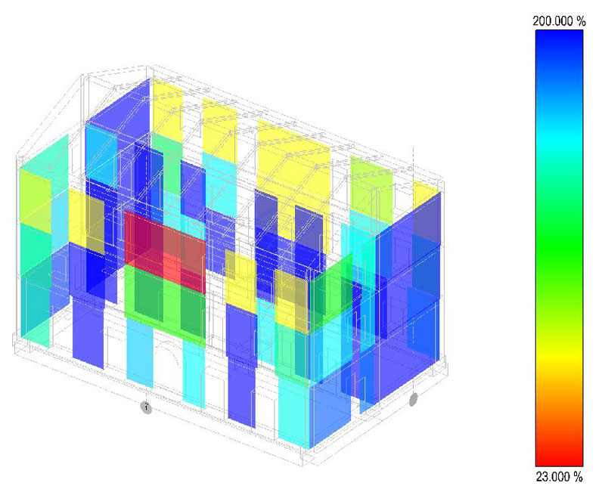
PGA per Pressoflessione fuori piano
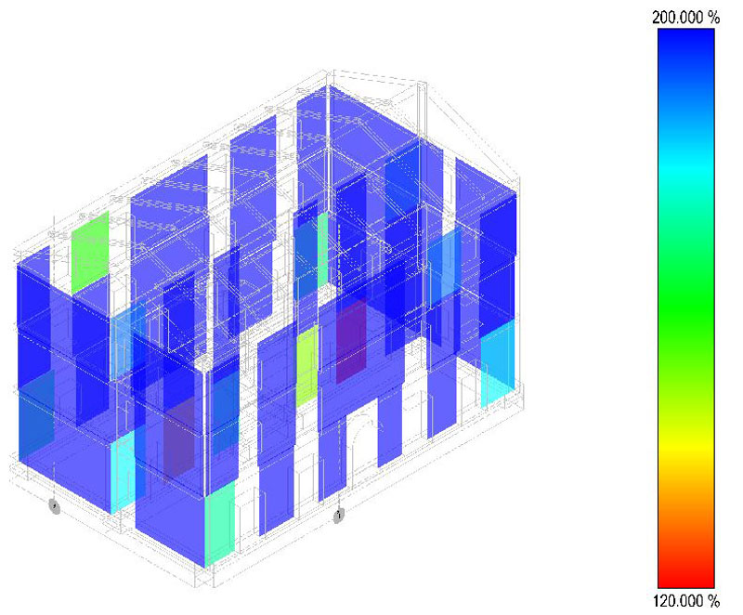
PGA per Pressoflessione nel piano
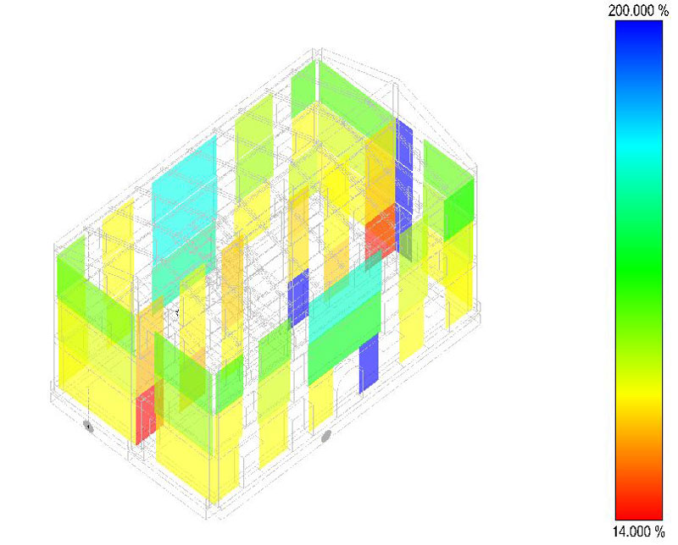
PGA per Taglio nel piano
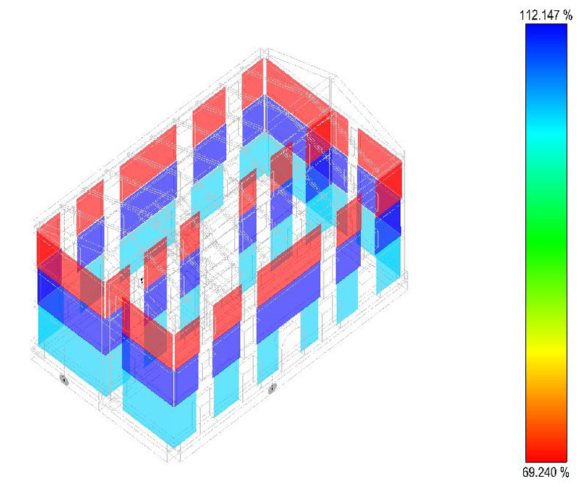
PGA per Deformazione Ultima del maschio murario
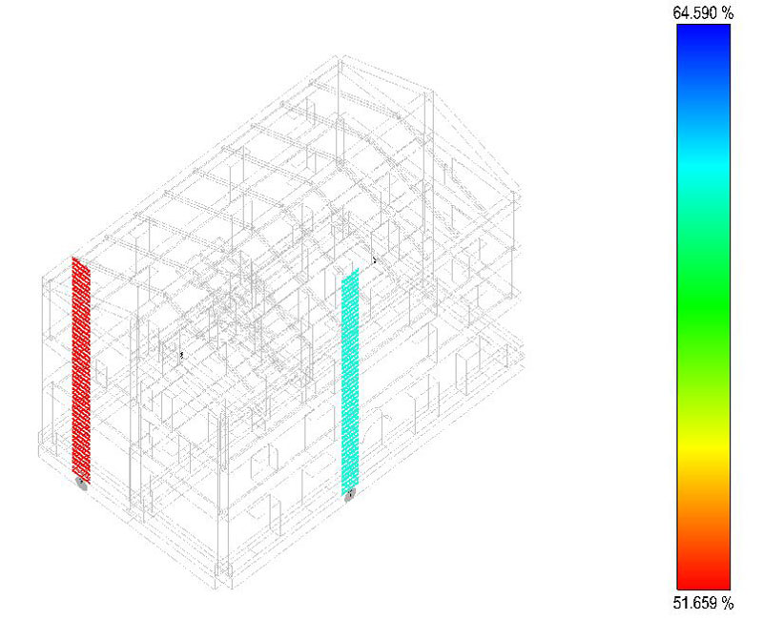
PGA per Cinematismo Ribaltamento, vista anteriore
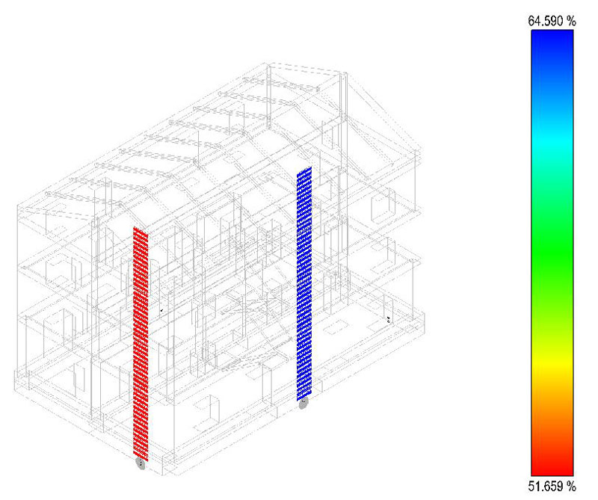
PGA per Cinematismo Ribaltamento, vista posteriore

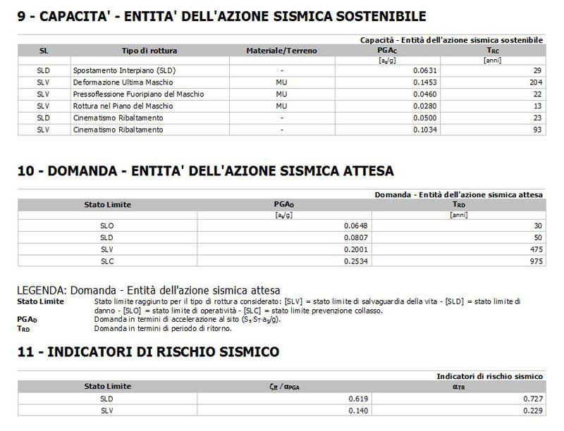
Scheda di vulnerabilità sismica dello stato di fatto

Come si evince dai risultati esposti gli indicatori di rischio sismico sono:
- _{ζE,SLD} = 61,9 %
- _{ζE,SLV} = 14 %
Da quanto esposto in precedenza si osservano 2 criticità principali:
- L’assenza di solai rigidi e di un’adeguata connessione dei solai sui muri favoriscono l’insorgere di meccanismi fuori piano: rottura per resistenza e ribaltamento. Tali meccanismi sono fragili e rovinosi, pertanto vanno scongiurati. Inoltre, cosa insolita per un edificio in muratura con muri di spessore adeguato, si riscontrano problemi di spostamento differenziale di piano (SLD). Infatti dalla vista delle deformate si riscontra uno spanciamento notevole delle facciate anteriore e posteriore.
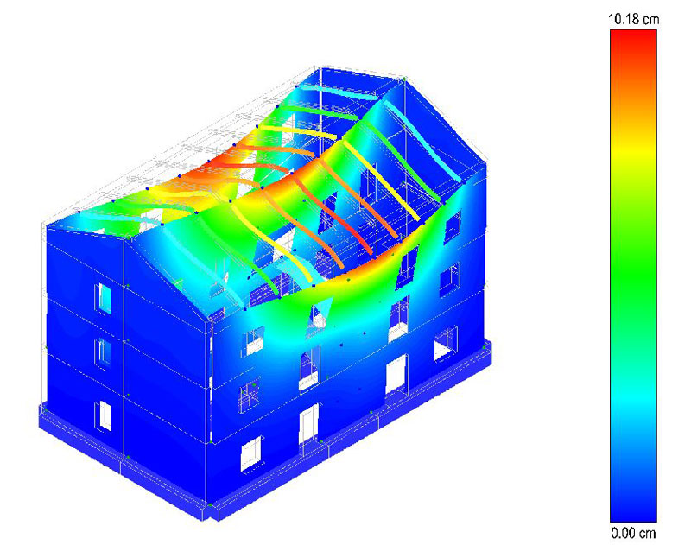
Deformata della struttura
- Collasso per meccanismi di taglio da fessurazione diagonale molto diffusi soprattutto nei primi livelli

Classificazione del Rischio Sismico
Siccome l’intervento è finalizzato al miglioramento sismico favorito dalle incentivazioni fiscali legate al sisma bonus, occorre procedere alla classificazione sismica dell’edificio. Seguendo le indicazioni delle “Linee Guida per la classificazione del Rischio Sismico delle Costruzioni” per eseguire tale classificazione per il caso in esame occorre ricorrere al Metodo Convenzionale. In alternativa esiste anche un Metodo Semplificato che non richiede analisi. Le caratteristiche dei due metodi sono riepilogati nella seguente tabella:
Metodo | Convenzionale | Semplificato
Tipo di edificio | Tutti | Muratura  Edifici assimilabili a capannoni  Edifici in C.A. con telai in entrambe le direzioni
Tipo d’intervento | Miglioramento | Intervento Locale
Passaggio di Classi | 2 | 1
Detrazione | 70% (75%) | 80 (85%)
Tipi di Analisi | Tutti quelli previsti dalle NTC | Nessuno
Il metodo Convenzionale si basa sulla individuazione di 2 parametri: un parametro tecnico, l’IS-V, ed un parametro economico il PAM. Con ognuno di questi 2 parametri si entra in una classificazione (vedi immagine), la peggiore tra le due rappresenta la Classe Sismica dell’edificio. Occorre ricordare che sia l’IS-V che il PAM, in maniera diversa dipendono direttamente dagli indicatori di rischio sismico riportato nella scheda di vulnerabilità.
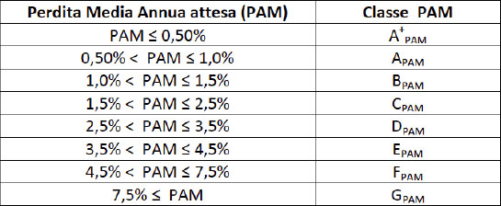
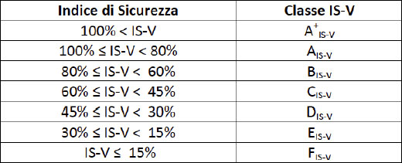
All’interno di EdiLus, mediante il servizio EdiLus-CRS PRO, è possibile avere in automatico la classificazione sismica dello stato di fatto e dello stato di progetto, nel caso in esame, per lo stato di fatto, l’edificio risulta essere di classe G in quanto ha un IS-V = 14% e un PAM=8,22% :
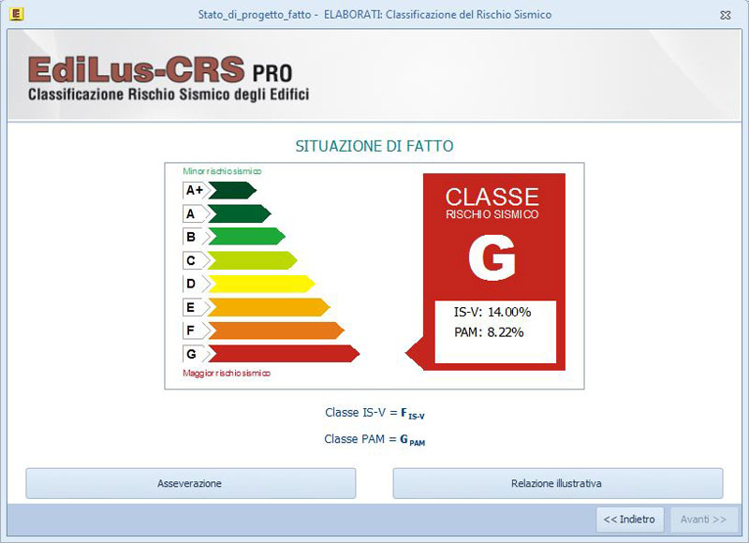
Classificazione Sismica dello stato di Fatto

Definizione degli interventi
Obiettivo dell’intervento è il miglioramento sismico sfruttando il sisma bonus. Affinchè si abbia il passaggio delle due classi per avere il massimo delle detrazioni fiscali, bisogna arrivare almeno in classe E (PAM<4,5%; IS-V> 15%), ma in realtà l’obiettivo principale è quello di migliorare in maniera significativa la sicurezza strutturale, ovviamente compatibilmente con i budget di spesa a disposizione. Pertanto, l’obiettivo che ci si pone è di portare la struttura ad avere una capacità 60% <ζ_{E} < 70%. Le NTC 2018 non impongono un limite minimo per il valore dell’indicatore di rischio sismico nel caso di miglioramento, si indica soltanto che l’incremento deve essere almeno del 10% (Δζ_{E}>10%).
Gli interventi previsti sono i seguenti:
- Realizzazione di nuovi setti murari in blocchi di laterizio semipieno che collegano i due paramenti murari più lunghi.
- Irrigidimento dei solai mediante soletta in calcestruzzo alleggerito armato con rete elettrosaldata. Con questo intervento si ha la finalità di scongiurare i meccanismi fuori-piano e far lavorare i maschi di controvento. Nel modello, questo intervento prevede: l’incremento del sovraccarico permanente nell’analisi dei carichi del solaio e la proprietà di “rigidezza infinita” nelle proprietà del solaio;
- Ammorsamento dei solai mediante connessione con profilati metallici collegati ai solai ed esternamente ai muri. Questo intervento ha la finalità, insieme al precedente, di conferire scatolarità all’edificio e di eliminare i meccanismi di ribaltamento. Tale intervento va definito attivando il flag “ribaltamento impedito” nella sezione ammorsamento nelle proprietà del solaio;
- Rinforzo a taglio del muro di spina centrale con applicazione di placcaggi in betoncino armato;
- Miglioramento diffuso dei paramenti murari più lunghi anteriore e posteriore mediante un diffuso intervento di ristilatura dei giunti, sostituzione del materiale ammalorato, iniezioni di miscele leganti. Le facciate anteriore e posteriori sono a faccia vista quindi non si possono applicare interventi di rinforzo che coprono la facciata. Per la caratterizzazione di questo intervento si ricorre al miglioramento delle caratteristiche meccaniche del materiale mediante i coefficienti correttivi previsti dalla circolare (vedi tabella). Nel nostro caso è 1,3.
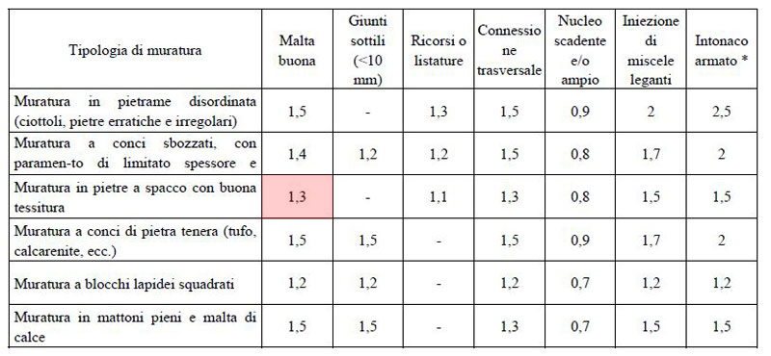
Tabella C8A.2.2 – Coefficienti correttivi
Di seguito si riportano delle immagini che chiariscono la localizzazione degli interventi sul modello.
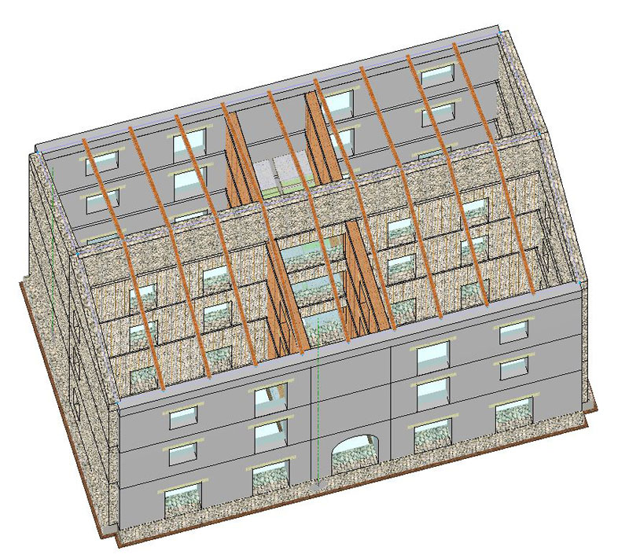
Vista della struttura con individuazione degli interventi
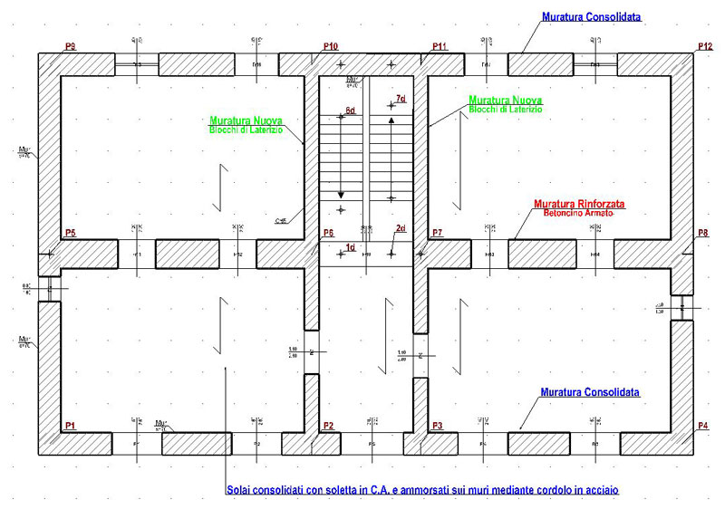
Carpenteria dello stato di progetto con individuazione degli interventi

Analisi dello Stato di progetto
Con gli interventi previsti (irrigidimento dei solai) si rispettano tutti i requisiti della regolarità in pianta pertanto nello stato di progetto si potrà utilizzare un diverso fattore di struttura:
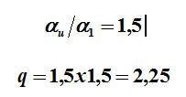
Si riportano di seguito i risultati post intervento:
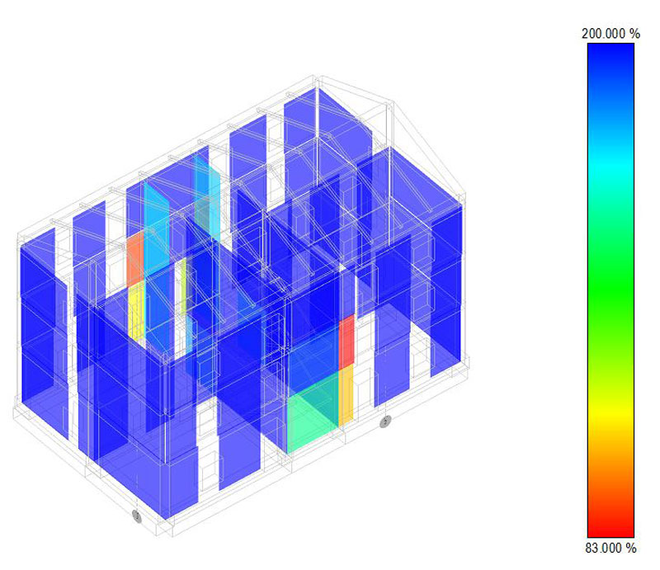
PGA per pressoflessione fuori piano dello stato di progetto
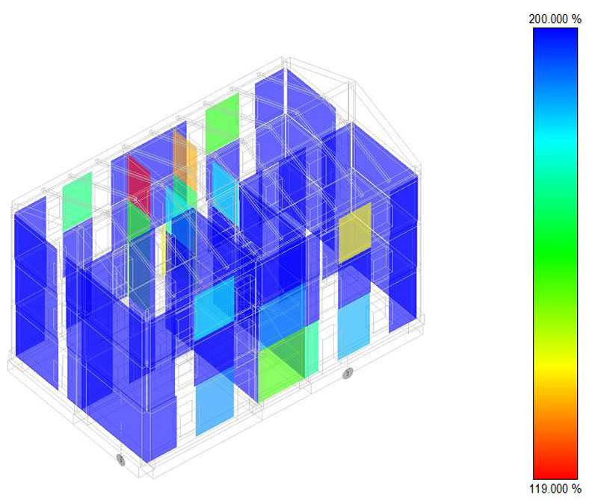
PGA per Pressoflessione nel piano dello stato di progetto
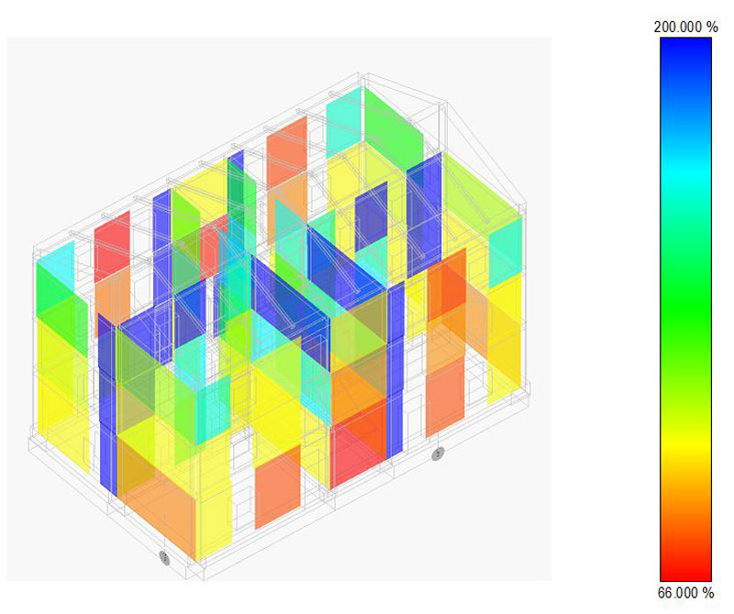
PGA per Taglio dello stato di progetto

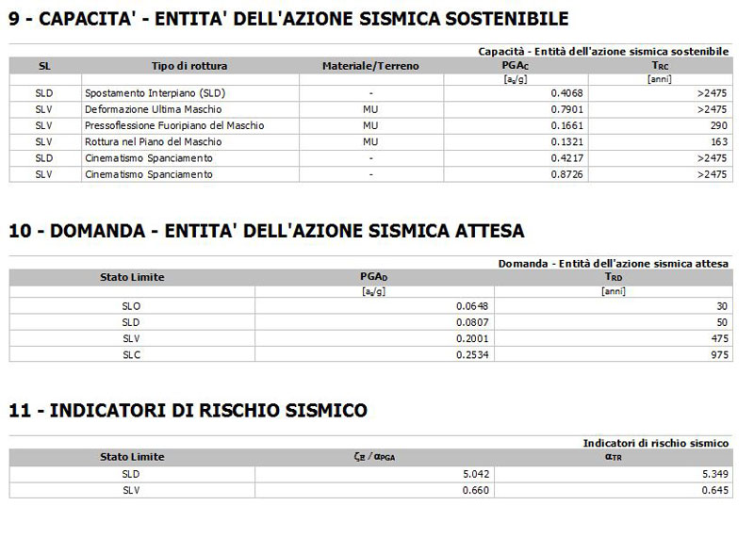Scheda di vulnerabilità dello stato di progetto
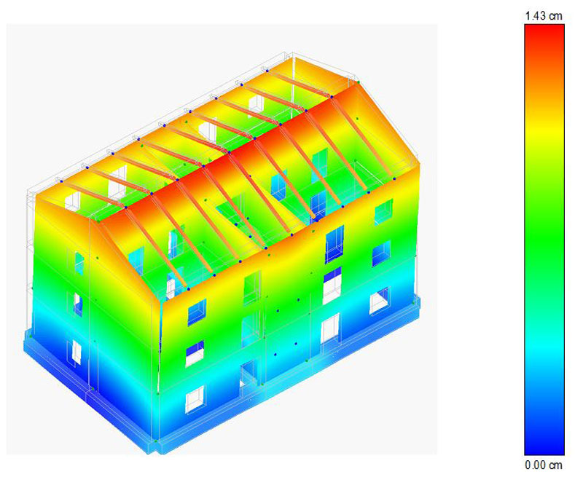
Vista della deformata dello stato di progetto
Dai risultati esposti si evince che con gli interventi predisposti si sono scongiurati i meccanismi fuori piano (23% >>> 83%) che sono più rovinosi, in favore dei meccanismi nel piano sui maschi di controvento che collasseranno sotto l’effetto delle azioni di progetto ma senza crolli improvvisi.
Dalla vista degli spostamenti, si vede che il modello di calcolo risponde fedelmente a quelle che sono le previsioni attese a seguito degli irrigidimenti/ammorsamenti dei solai (10,18cm >>> 1,43cm).

Per vedere se si è riusciti a conseguire i miglioramenti previsti si produce la scheda di confronto tra stato di fatto e di progetto :
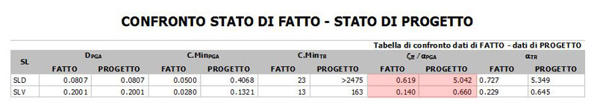
scheda-di-confronto
Come si evince dalla scheda di confronto, l’indicatore di rischio è passato in termini percentuali:
SLD 61,9 % >>>> 504 %
SLV 14 % >>>> 66 %

Pertanto, con gli interventi predisposti, si è riusciti a raggiungere l’obiettivo di miglioramento previsto (60% – 70%) e rispettare l’incremento di capacità minimo previsto dalle NTC per gli interventi di miglioramento sismico (Δζ_{E}>10%).

Classificazione del Rischio Sismico
Siccome per l’intervento di miglioramento sismico si intendeva accedere ai benefici fiscali concessi dal sisma bonus, occorre verificare se si è riusciti a conseguire il passaggio delle classi di rischio previsto. Nello stato di progetto è possibile verificare la classificazione sismica dello stato di progetto mettendola a confronto con quella dello stato di fatto:
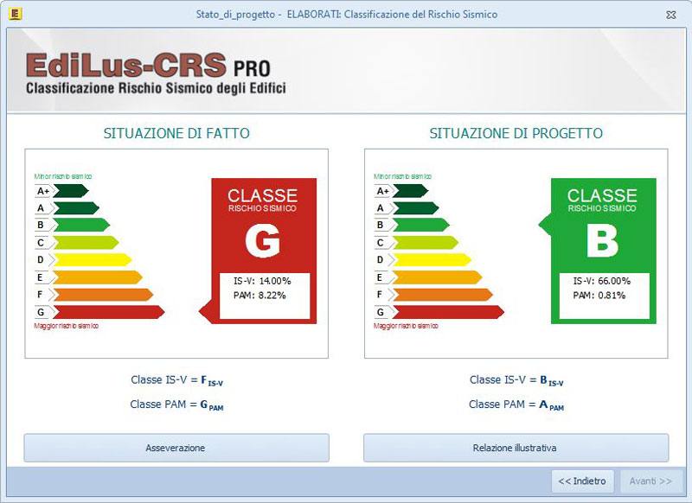
Classificazione sismica dello stato di progetto

Dall’immagine precedente risulta che:
Classe G | >>>>> | Classe B
Classe_{PAM} G |  | Classe_{PAM} A
Classe_{IS-V} F |  | Classe_{IS-V} B
Quindi si ha il passaggio di più di 2 classi di rischio, quindi si può accedere al massimo delle detrazioni fiscali disponibili, 85% in quanto si tratta di un edificio condominiale.

